|  |  |
| --- | --- |
| 第2章作业 | |
| 姓名 | 潘腾凯 |
| 学号 | 37220232203786 |
| 班级 | 02班 |

1. **试述关系模型的三个组成部分**

答：关系模型由关系数据结构、关系操作集合，以及完整性约束三部分组成。

1. **简述关系数据语言的特点和分类**

答：特点：系数据库的语言，其核心特点是通过数学关系理论（如集合论、谓词逻辑）来处理数据。

可分为三类：关系代数、关系演算，以及结构化查询语言（SQL）

1. **定义并理解下列术语，说明它们之间的联系与区别**
2. **域，笛卡尔积，关系，元组，属性**
3. **候选码，主码，全码，主属性，非主属性，外码**
4. **关系模式，关系，关系数据库**

答：（1）域：是一组具有相同数据类型的值的集合。

笛卡尔积：给定一组域D1，D2，...，Dn，这组域的笛卡尔积为

D1XD2X...XDn={(d1,d2,...,dn)|di∈Di，i=1，2，...，n}

关系：在域D1,D2,...,Dn上笛卡尔积D1XD2X...XDn的子集称为关系，表示为

R（D1,D2,...,Dn）

元组：关系中的每个元素成为元组。

属性：关系也是一张二维表，表的每行对应一个元组，表的每列对应一个域。由于域可以相同，为了加以区分，必须给每列起一个名字，称为属性。

1. 候选码：若关系模式中的某一属性或属性组的值能唯一地标识一个元组，而它的真子集能唯一地标识一个元组，则称该属性或属性组为候选码。

主码：若一个关系由多个候选码，则选定其中一个为主码。

全码：关系中所有属性组合在一起才能唯一标识一个元组，此时关系的候选码包含所有属性，即关系的所有属性都是主属性。

主属性：是包含在任何一个候选码中的属性。

非主属性：是不包含在任何候选码中的属性。

外码：设F是基本关系R的一个或一组属性，但不是关系R的码，如果F与基本关系的主码Ks对应，则称F是基本关系R的外部码，简称外码。

1. 关系模式：关系的描述成为关系模式R（U，D，DOM，F）其中R为关系名，U为组成该关系的属性集合，D为U中属性所来自的域，DOM为属性向域的映像集合，F为属性间数据依赖关系的集合。

关系：关系是关系模式在某一时刻的状态或内容。关系模式是静态的、稳定的，而关系是动态的、随时间不断变化的，这是因为关系操作在不断地更新着数据库中的数据。

关系数据库：关系数据库也有型和值之分。关系数据库的型成为关系数据库模式，是对关系数据库的描述，它包括若干域的定义以及在这些域上定义的若干关系模式。关系数据库是这些关系模式在某一时刻对应的关系的集合，通常称为关系数据库。

1. **举例说明关系模式和关系的区别**

答：关系模式是型，关系是值，是关系模型的实例。例如Student（Sno，Sname，Sage）是关系模式，而下面的表是关系，即某一时刻关系模式的值：

|  |  |  |
| --- | --- | --- |
| Sno | Sname | Sage |
| S1 | 王大锤 | 18 |
| S2 | 张全蛋 | 18 |

1. **试述关系模型的完整性约束。在参照完整性中，什么情况下外码属性的值可以为空值？**

答：有三类完整性约束：实体完整性、参照完整性和用户定义的完整性（前二者必须满足）。关系模型的完整性约束是对关系的某种约束条件。

参照完整性是两个关系之间的一种约束，当外码属性不是其所在关系的主属性，则外码属性的值可以取空值。

1. **设有一个SPJ数据库，包括4个关系模式S、P、J和SPJ：**

**S(SNO,SNAME,STATUS,CITY);**

**P(PNO,PNAME,COLOR,WEIGHT);**

**J(JNO,JNAME,CITY);**

**SPJ(SNO,PNO,JNO,QTY)。**

**具体数据内容见书此处略。**

**试用关系代数、元组关系演算语言ALPHA和与关系演算语言QBE完成如下查询：**

1. **求供应工程项目J1零件的供应商代码SNO**
2. **求供应工程项目J1零件P1的供应商代码SNO**
3. **求供应工程项目J1红色零件的供应商代码SNO**
4. **求没有使用天津供应商生产的红色零件的工程项目代码JNO。**
5. **求至少使用了与供应商S1所提供的全部零件相同零件代码的工程项目代码JNO**

答：（1）关系代数：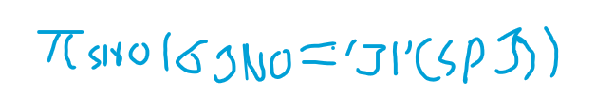

ALPHA语言： GET W(SPJ.SNO):SPJ.JNO=’J1’

QBE语言：

|  |  |  |  |  |
| --- | --- | --- | --- | --- |
| SPJ | SNO | PNO | JNO | QTY |
|  | P.S1 |  | J1 |  |

1. 关系代数：

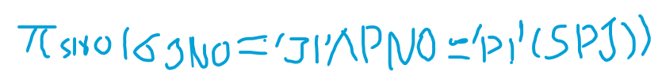

ALPHA语言：GET W(SPJ.SNO):SPJ.JNO=’J1’∩SPJ.PNO=’P1’

QBE语言：

|  |  |  |  |  |
| --- | --- | --- | --- | --- |
| SPJ | SNO | PNO | JNO | QTY |
|  | P.S1 | P1 | J1 |  |

1. 关系代数：



ALPHA语言：

RANGE P PX

GET W (SPJ.SNO):SPJ.JNO=’J1’^ $∃$ PX(PX.COLOR=’红’^PX.PNO=SPJ.PNO)

QBE语言：

|  |  |  |  |  |
| --- | --- | --- | --- | --- |
| SPJ | SNO | PNO | JNO | QTY |
|  | P.S1 | P1 | J1 |  |

|  |  |  |  |  |
| --- | --- | --- | --- | --- |
| P | PNO | PNAME | COLOR | WEIGHT |
|  | P1 |  | 红 |  |

1. 关系代数：

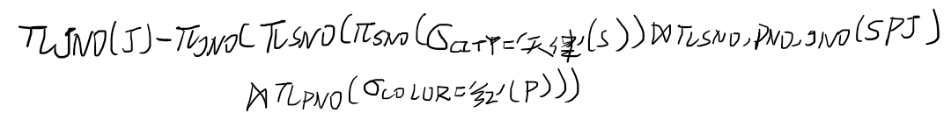

ALPHA语言：

RANGE SPJ SPJX

P PX

S SX

GET W(J.JNO): $¬∃SPJX(SPJX.JNO=J.JNO^$

$$∃SX(SX.SNO=SPJX.SNO^SX.CITY='天津'^$$

$$∃PX(PX.PNO=SPJX.PNO^PX.COLOR='红'))$$

QBE语言：

|  |  |  |  |  |
| --- | --- | --- | --- | --- |
| S | SNO | SNAME | STATUS | CITY |
|  | S1 |  |  | 天津 |

|  |  |  |  |  |
| --- | --- | --- | --- | --- |
| P | PNO | PNAME | COLOR | WEIGHT |
|  | P1 |  | 红 |  |

|  |  |  |  |  |
| --- | --- | --- | --- | --- |
| SPJ | SNO | PNO | JNO | QTY |
|  | P.S1 | P1 | 1. J1 |  |

1. 关系代数：

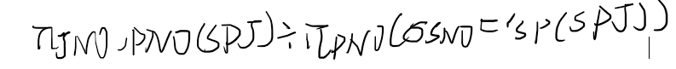

ALPHA语言：

RANGE SPJ SPJX

SPJ SPJY

P PX

GET W(J.JNO): $∀PX(∃SPJX(SPJX.PNO=PX.PNO^SPJX.SNO='S1')$

$$=>∃SPJY(SPJY.JNO=J.JNO^SPJY.PNO=PX.PNO))$$

QBE语言：

1. **试述等值连接与自然连接的区别和联系。**

答：自然连接是一种特殊的等值连接，它要求两个关系中进行比较的分量必须是同名的属性列，并且要在结果中把重复的属性列去掉。

1. **关系代数的基本运算有哪些？如何用这些基本运算来表示其他运算？**

答：在8种关系代数运算中，并、差、笛卡尔积、投影和选择5种运算为基本运算，其他三种均可以用这五种基本运算来表达。

交运算：R∩S=R-（R-S）

连接运算：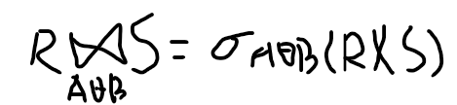

除运算：R(X,Y)/S(Y,Z)=Πx(R) - Πx（ Πx（R）X Πy（S）-R）

